Когда звонить по номеру спасения «112»?

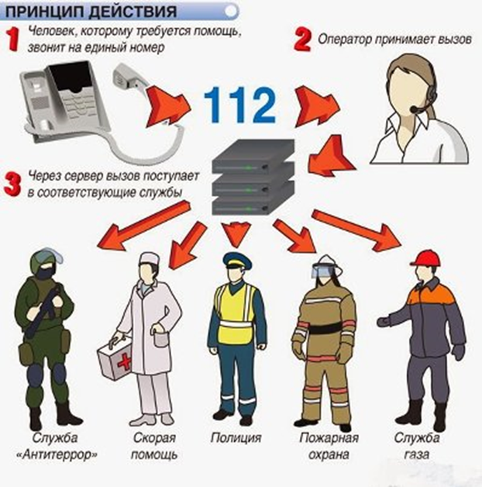
Номер 112 в России предназначен для использования в экстренных ситуациях и для получения консультаций по вопросам безопасности и способам защиты от чрезвычайных ситуаций.
Таким образом, Отдел надзорной деятельности и профилактической работы и пожарно-спасательный отряд Колпинского района напоминают жителям Колпинского района, о том, что номер «112» может быть использован для вызова следующих оперативных служб:
• пожарной охраны;
• реагирования в чрезвычайных ситуациях;
• полиции;
• скорой медицинской помощи;
• аварийной службы газовой сети;
• «Антитеррор».
Также хочется привести несколько примеров ситуаций, о которых следует немедленно сообщить по телефону «112». К таким ситуациям относятся:
• пожар
• запах газа в подъезде, на этаже или в квартире;
• дорожно-транспортное происшествие;
• домашнее насилия;
• преступления, свидетелем которого вы стали;
• нарушение общественного порядка;
• срочная медицинская помощь (нарушение сознания, свежие травмы, кровотечения и т д.)
Если вы стали свидетелем любой из вышеперечисленных ситуаций следует немедленно набрать номер «112». Этот вызов можно выполнить, находясь вне зоны приема вашей сети, без денег на счету и даже без сим-карты в телефоне.
Сохраняйте спокойствие и говорите ясно. Сообщите оператору «системы 112», что у вас проблема, требующая немедленного реагирования:
• Оператор попросит вас ответить на некоторые вопросы. Вы должны ответить на все вопросы, главное будьте спокойны. Вам обязательно придут на помощь. Не вешайте трубку, пока оператор будет задавать вам вопросы или скажет «ждите», «оставайтесь на линии».
• Сообщите о характере вашего вызова: нужна пожарная охрана, Служба реагирования в чрезвычайных ситуациях, полиция, скорая медицинская помощь, аварийная службы газовой сети или служба «Антитеррор, а также о месте происшествия.
• Самое главное это место происшествия. Будьте готовы отвечать на вопросы оператора детально. В опасной для жизни ситуации, оператор будет продолжать задавать вопросы, в то время как службы экстренного реагирования отправятся к месту происшествия.
В зависимости от экстренной ситуации вам зададут типовые вопросы:
• точный адрес места происшествия и/или примерные ориентиры;
• схему проезда к месту происшествия;
• номер телефона, с которого вы звоните;
• ваше имя;
• подробную информацию о происшествии.
Службу пожарной охраны следует вызывать при одном только подозрении, что где-то пахнет дымом или развивается пламя. При сообщении о пожаре, необходимо сказать, что в опасности находятся люди и имеются ли опасные вещества. Пожарной службой предусмотрен выезд по неясным, ошибочным подозрениям. Не бойтесь и не беспокойтесь вызывать их, по вашему мнению, зря – это их работа и спасение вашей жизни тоже.

